ASUNTO: Justificación de inexistencia
San Salvador, 15 de enero de 2020.

Público en General.
Presente.

Por este medio, EL FONDO PARA LA ATENCION A LAS VICTIMAS DE ACCIDENTES DE TRÁNSITO, declara la inexistencia del índice de información clasificada como reservada durante el periodo correspondiente al segundo semestre del año dos mil diecinueve, al que se refiere el artículo 50 letra “m” de la Ley de Acceso a la Información Pública.
Y para hacerlo de conocimiento general se extiende la presente acta.
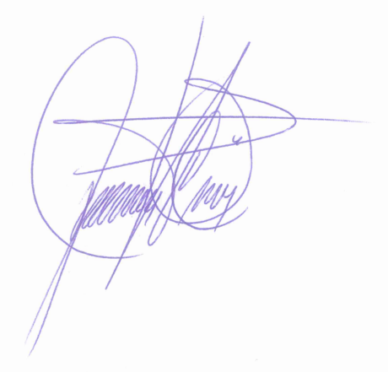


Licda. Jaqueline Carolina Portillo Muñoz
Oficial de Información
FONAT

